Y Beasleys
Nodiadau i’r athro

Sbardun: Pwy yw arwyr a dihirod hanes Cymru?

Bydd angen casgliad o lyfrau hanes Cymru, cloc er mwyn amseru 10 munud.
Gofynnwch i’r disgyblion dreulio deg munud i ateb pob un o’r cwestiynau canlynol (tua 2 funud ar bob cwestiwn).
- Pwy yw arwyr hanes Cymru?
- Pwy yw dihirod hanes Cymru?
- Pwy sy’n penderfynu os yw enwogion yn arwyr neu’n ddihirod?
- Sut mae pobl yn dod i farn?
- Pam mae pobl yn newid eu barn?

Trafodwch atebion y disgyblion.
- Beth sy’n debyg? ‘Sgwn i pam?
- Beth sy’n wahanol? ‘Sgwn i pam?

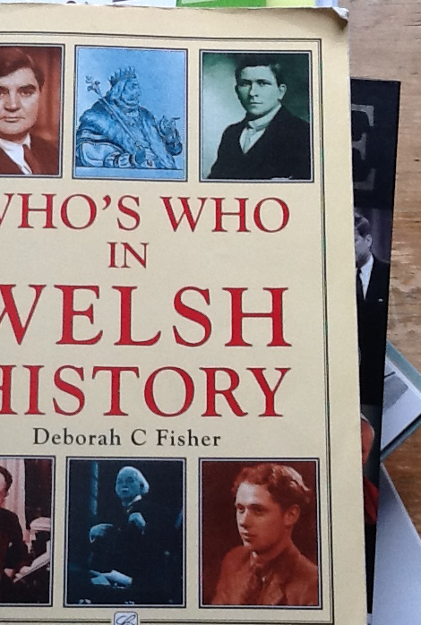

Hanes

Bydd angen: cyflwyniad ‘Beasleys Trydar Teyrnged’, clipiau fideo a sain (gweler sleid 3), taflen ‘Beasleys Arwyddocad Hanesyddol’.
- Pwy oedd Trefor ac Eileen Beasley?
- Pwy sy’n cofio amdanynt? Pam?
- Pryd oeddynt yn wedi gwneud eu safiad? Sawl blwyddyn yn ôl oedd hynny?
- Beth yw barn pobl amdanynt? Pa mor ddefnyddiol yw eu tystiolaeth?
- Mae Saunders Lewis, Hywel TeifiEdwards ac Angharad Tomos wedi cyfeirio at y Beasleys mewn areithiau cyhoeddus, (gweler sleid 3). Pam? Pam mor ddefnyddiol yw’r areithiau i haneswyr?
- Oes arwyddocad hanesyddol i stori’r Beasleys? Sut y gallwn ddod i farn? (gweler sleid 4)
- Sut mae cymdeithas yn cofio unigolion o’r gorffennol? Pwy sy’n dewis yr
enwogion? Pwy sy’n talu am y cofebion? Pam mae pobl yn barod i dalu am y cofebion? Pryd mae pobl yn dewis cofio unigolion o’r gorffennol?
- Wrth drydar yn 2012, dywedodd un sylwebydd “mae’n drueni nad oes mwy o’n cyd
Gymry yn gwybod hanes y wraig ddewr hon a’i gwr Trefor Beasley.” Mae Angharad Tomos yn dweud mai “stori gudd yw safiad y Beasleys”. Mae’r blogiwr Dyfrig Thomas yn holi, “tybed faint a ddysgir am Trefor ac Eileen Beasley yn ein hysgolion ni, hyd yn oed yn Llanelli?” Sut ddylai ysgolion penderfynu ar gynnwys gwersi hanes eu disgyblion?

Llythrennedd

Bydd angen: testun ‘Teulu’r Beasleys’ (Myrddin ap Dafydd), cerdd ‘Y tŷ llawn’ (Myrddin ap Dafydd), cyflwyniad ‘Beasleys Trydar Teyrnged’.
- Darllenwch y testun a’r gerdd. Beth ydym wedi dysgu am deulu’r Beasleys ar ôl darllen y testun? Beth ydym wedi dysgu am deulu’r Beasleys ar ôl darllen y gerdd? Beth sy’n debyg/yn wahanol rhwng y testun a’r gerdd?
- Mae Myrddin ap Dafydd wedi adrodd hanes Teulu’r Beasleys mewn 4 paragraff. Beth yw pwrpas brawddeg agoriadol pob paragraff? Sut mae’r awdur yn cychwyn ei frawddegau (rhestrwch eiriau cyntaf pob brawddeg)? Beth yw pwrpas pob paragraff? A fyddech yn gallu aildrefnu’r paragraffau er mwyn adrodd yr hanes mewn ffordd gwahanol? Pam ddewisodd Myrddin ap Dafydd i orffen ei ysgrif gyda’r frawddeg, ‘Ond bellach mae deddf gwlad wedi sicrhau bod y Gymraeg yn iaith swyddogol yng Nghymru.”?
- Gwrandwch ar areithiau Hywel Teifi Edwards ac Angharad Tomos (gweler sleid 3). Beth yw pwrpas eu hareithiau? Pwy sy’n gwrando arnynt? Beth yw nodweddion araith? Sut mae’r areithiau yn debyg/yn wahanol i’r testun a’r gerdd?
- Astudiwch y ffotograff o stondin wag Eisteddfod Bro Morgannwg 2012. (gweler blog Dyfrig Thomas, (http://dyfrigbigynallanelli.blogspot.co.uk). Sut mae’r stondin wag yn debyg/yn whanol i’r testun a’r gerdd?
- Darllenwch yr enghreifftiau o’r trydar a welwyd ar ‘Twitter’ yn dilyn marwolaeth Eileen Beasley neu’n dilyn dadorchuddio’r plac yn Llangennech, (gweler sleid 5,6 a 7). Beth yw nodweddion negeseuon sy’n cael eu trydar? (Gweler sleidiau 5 – 11)
- Trydarwch eich barn am Y Beasleys.

Eisiau darllen mwy?
      - Stori Cymru: Hanesion a Baledi gan Myrddin ap Dafydd (Gwasg Carreg Gwalch, 2014)
      - Darn Bach o Bapur (nofel) gan Angharad Tomos (Gwasg Carreg Gwalch, 2014)
      - Tudalennau gwe:
- Cofio brwydr y Beasleys ar wefan Cymru Fyw (http://www.bbc.co.uk/cymrufyw/32302805)
- Eileen Beasley ar wefan Wicipedia
https://cy.wikipedia.org/wiki/Eileen_Beasley
Eileen Beasley wedi marw ar wefan golwg360
http://www.golwg360.com/newyddion/cymru/82416-eileen-beasley-wedi-marw

Her ychwanegol
Trefnwyd stondin wag ar faes Eisteddfod Bro Morgannwg yn 2012 er mwyn adrodd stori Trefor ac Eileen Beasley. Roeddynt wedi gwrthod talu biliau treth oherwydd bod y llythyrau yn uniaith Saesneg. Daeth y beiliaid i’w cartref yn Llangennech ddiwedd y 1950au a mynd a’u heiddo er mwyn talu dirwyon
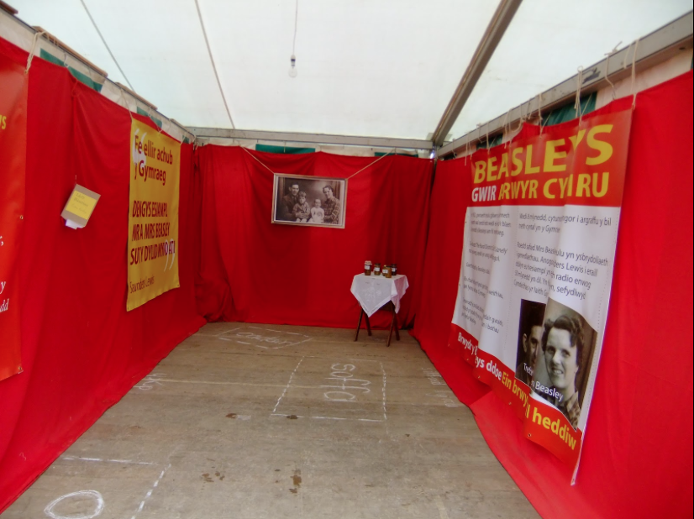

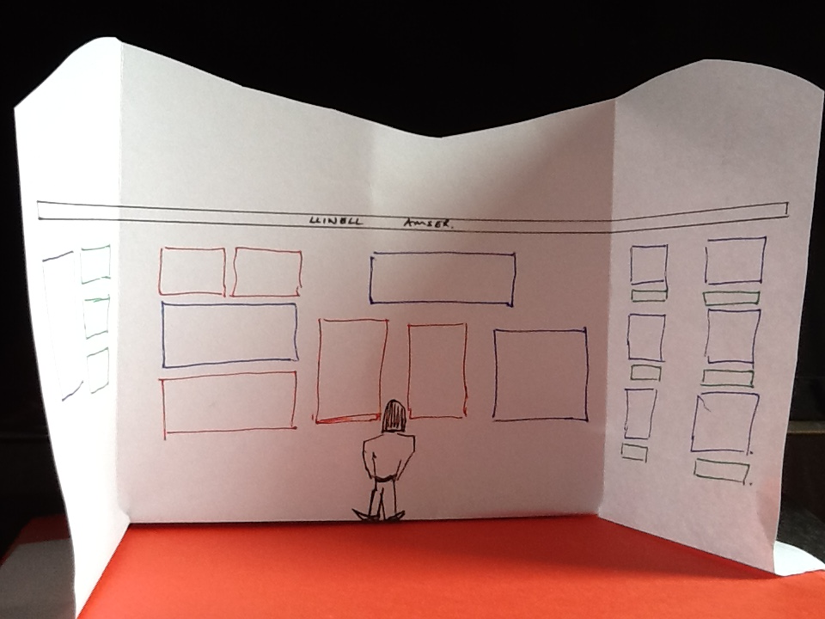
Cynlluniwch arddangosfa er mwyn cyflwyno un o arwyr hanes Cymru i gynulleidfa ehangach.

- William Morgan
- R. Derfel
- O. M Edwards
- Saunders Lewis
- Gwynfor Evans
- Dafydd Iwan

